**Estadística**

Población y muestra. Variables estadísticas

**Población** es el conjunto de elementos sobre que se realiza un estudio estadístico.

**Muestra** es la parte de la población que estudiamos. Su tamaño es el número de elementos que lo forman.

**Individuo** es cada uno de los elementos de la población o muestra.

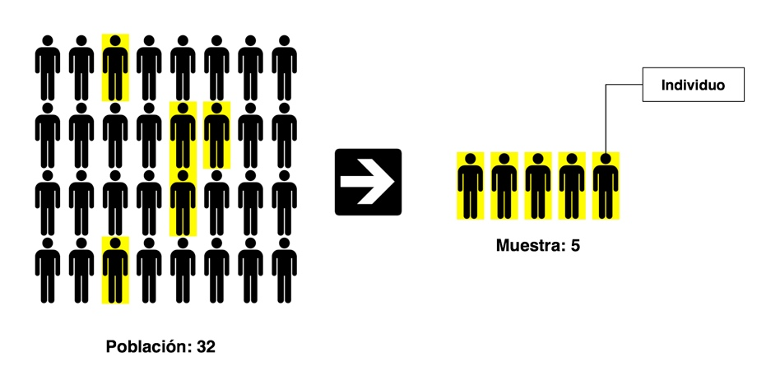

**EJEMPLO**

*Se va a realizar un estudio estadístico sobre el porcentaje de personas casadas en una localidad de 122594 habitantes. Para ello se eligen 2325 habitantes y se extienden las conclusiones a toda la población:*

|  |  |
| --- | --- |
| Variable estadística | Si una persona está casada o no. |
| Población | Los 122594 habitantes de la localidad. |
| Muestra | Los 2325 habitantes elegidos aleatoriamente. |
| Tamaño de la muestra | 2325 personas. |
| Individuo | Cada persona a la que se pregunta. |

Una **variable estadística** es cada una de las propiedades o características que podemos estudiar de una población o muestra.

|  |  |  |
| --- | --- | --- |
| Variables estadísticas | **Cualitativas**  (raza, idioma) |  |
| **Cuantitativas**  (valores numéricos) | **Discretas**  Número finito de valores  (número de cartas) |
| **Continuas**  Número infinito de valores  (peso) |

Tablas de frecuencias

**Frecuencia absoluta $f_{i}$**  de un dato es el número de veces que aparece en la muestra.

**Frecuencia relativa $h_{i}$**  de un dato es el cociente de la frecuencia absoluta y el número total de datos, $N$

**Frecuencia absoluta acumulada $F_{i}$**  de un dato es la suma de todas las frecuencias absolutas de los valores menores o iguales que él.

**Frecuencia relativa acumulada $H_{i}$**  de un dato es la suma de todas las frecuencias relativas de los valores menores o iguales que él.

Tras efectuar el recuento de datos, los valores de la variable y las frecuencias se organizan en una **tabla de frecuencias**.

**EJEMPLO**

*Organiza en una tabla las estaturas, en cm, de un grupo de niños.*

***130 128 141 139 137 126 135 136 134 131***

***143 140 129 128 137 136 142 138 144 136***

La estatura es una variable estadística cuantitativa continua: por tanto, podemos agrupar los datos en intervalos que llamaremos **clases**. La amplitud de cada intervalo viene dada por la fórmula:

$$\frac{Max-Min}{\sqrt{N}}→\left\{\begin{aligned}Max= \text{Dato con valor máximo} \\ Min= \text{Dato con valor mínimo} \\ N=\text{Número total de datos}\end{aligned}\right.$$

Para el problema que tenemos:

$$Max=144 \\ Min=126 \\ N=20$$

$$\frac{144-126}{\sqrt{20}}=4,02$$

Aproximando, podemos decir que la amplitud de cada intervalo será de 4cm.

|  |  |  |  |  |
| --- | --- | --- | --- | --- |
| Estatura | $$f_{i}$$ | $$h_{i}$$ | $$F_{i}$$ | $$H_{i}$$ |
| Intervalo 1 $$[126,130)$$ | $$f_{1}=4$$ | $$h_{1}=\frac{f_{1}}{N}=\frac{4}{20}=0,2$$ | $$F_{1}=4$$ | $$H_{1}=0,2$$ |
| Intervalo 2 $$[130,134)$$ | $$f_{2}=2$$ | $$h_{2}=\frac{f_{2}}{N}=\frac{2}{20}=0,1$$ | $$F_{2}=4+2=6$$ | $$H_{2}=0,2+0,1=0,3$$ |
| Intervalo 3 $$[134,138)$$ | $$f_{3}=7$$ | $$h_{3}=\frac{f_{3}}{N}=\frac{7}{20}=0,35$$ | $$F_{3}=6+7=13$$ | $$H_{3}=0,3+0,35=0,65$$ |
| Intervalo 4 $$[138,142)$$ | $$f_{4}=4$$ | $$h_{4}=\frac{f_{4}}{N}=\frac{4}{20}=0,2$$ | $$F_{4}=13+4=17$$ | $$H_{4}=0,65+0,2=0,85$$ |
| Intervalo 5 $$[142,146)$$ | $$f_{5}=3$$ | $$h_{5}=\frac{f_{5}}{N}=\frac{3}{20}=0,15$$ | $$F_{4}=17+3=20$$ | $$H_{5}=0,85+0,15=1$$ |

De nuevo la tabla, quitando cálculos:

|  |  |  |  |  |
| --- | --- | --- | --- | --- |
| **Estatura** | $$f_{i}$$ | $$h_{i}$$ | $$F_{i}$$ | $$H_{i}$$ |
| [126, 130) | 4 | 0,2 | 4 | 0,2 |
| [130, 134) | 2 | 0,1 | 6 | 0,3 |
| [134, 138) | 7 | 0,35 | 13 | 0,65 |
| [138, 142) | 4 | 0,2 | 17 | 0,85 |
| [142, 146) | 3 | 0,15 | 20 | 1 |

La última fila de la frecuencia absoluta acumulada $F_{i}$ debe ser igual a $N$

La última fila de la frecuencia relativa acumulada $H_{i}$ debe ser igual a **1**